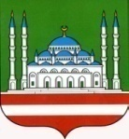

Департамент образования Мэрии г. Грозного

**Муниципальное бюджетное общеобразовательное учреждение**

**«Средняя общеобразовательная школа № 33» г. Грозного**

**(МБОУ «СОШ № 33» г. Грозного)**

Соьлжа-ГIалин Мэрин дешаран департамент

**«Центральни юкъардешаран школа № 33»**

**Соьлжа-гIалин муниципальни юкъардешаран учреждени**

ПРИКАЗ

|  |  |  |
| --- | --- | --- |
| 01.09.2022г. | № | *126* |

г. Грозный

**О создании общественного контроля**

С целью усиления контроля организации и качества питания в МБОУ «СОШ № 33» г. Грозного в 2022-2023 учебном году п р и к а з ы в а ю:

1. Создать комиссию общественного контроля организации и качества питания (далее - комиссия) из числа родителей (протокол родительского собрания от 30 августа № 1.

2. Включить в комиссию представителей от родительской общественности в следующем составе: Акбулатова Э.Ш., Дандиева Т.С.

3. Назначить ответственным за взаимодействие с комиссией ответственного за организацию питания заместителя директора по УР Ахтаеву Х.А.

4. Утвердить Положение о комиссии общественного контроля организации и качества

5. Контроль исполнения настоящего приказа оставляю за собой.

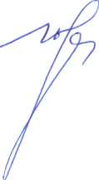Директор П.Д. Ибрагимова